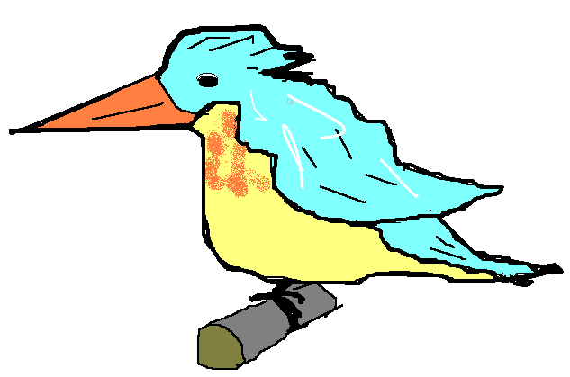
201５年 ８月吉日
カワセミが棲む大堀川をきれいにしよう！
第３４回 大堀川の水辺清掃に参加しませんか！
大堀川の水辺をきれいにする会
多くの市民がウォーキングなどを楽しんでいる大堀川の岸辺は、残念ながら捨てられたゴミ等で汚れており、春と秋、場所を決めて市民の力で清掃しています。今回は上流部分（新堤橋から昭和橋まで）を６班編成で作業します。
川の中はゴムボートや胴長靴を使う者がチャレンジし、一般参加の皆さんは、火ばさみやすくい網で、岸辺や水際のゴミを集めていただきます。
多少汚れてもよい服装と斜面でも滑り難い靴とでご参加ください。(軍手用意あり）
日 時： １０月１８日(日) 9時30分 ～お昼頃まで
※雨天の場合は１１月１日(日)に順延、当会のホームページでご確認を
集合場所： 高田緑地内のあずまや 当会の旗が目印です！
※駐車場が狭いのでお車はご遠慮ください

ご苦労さん会： 掃除終了後、公園に広げたシートに集まり、賛助企業提供のおにぎりやソーセージをいただきながら（缶ビールなどは有料）ビンゴゲームを楽しみましょう。景品は秋のとりたて野菜です。

賛助： 伊藤ハム(株)東京工場、ヨシザワＬＡ(株)、 協力： 柏市役所
このイベントは、柏市社会福祉協議会の共同募金配分金を受けて実施しています。
^^^^^^^^^^^^^^^^^^^^^^^^^^^^^^^^^^^
大堀川の水辺」で検索してください。
^^^^^^^^^^^^^^^^^^^^^^^^^^^^^^^^^^^

問い合わせ先（参加の連絡は不要です）
04-7174-4417 小林
主催：大堀川の水辺をきれいにする会

高田小
大 堀 川
柏五中
柏
警察署
新 堤 橋

勝 橋

高 田 橋

昭 和 橋

至１６号
至
手賀沼
至６号
至柏駅
高田小
入口

高田野鳥
観察公園
高田小
高田緑地
高田近隣
センター
集合場所のあずまや
“当会の旗”が目印です！
柏七小
柏四小
柏駅西口より市内循環バス
（柏02系統）：「高田下」下車
柏厚生
総合病院

※当会のホームページ：「大堀川の水辺」で検索してください。

